Dodatek č. 7
Smlouvy o vzájemném uznávání integrovaných jízdních dokladů
v systému Integrované dopravy Karlovarského kraje
uzavřené dne 1.7.2004 (dále jen „Smlouva“)

Níže uvedené právnické osoby vedeny společným zájmem na rozvoji systému Integrované dopravy
Karlovarského kraje (dále IDOK) s tím, že systém bude po ověření v centrální části Karlovarského kraje dále rozšiřován jak územně, tak i počtem dopravců se dohodly na uzavření tohoto dodatku:
- AD Ligneta regionalbus s.r.o.
se sídlem Severní 872/15, Rybáře, 360 05 Karlovy Vary,
Identifikační číslo: 263 18 741,
registrace ve veřejném rejstříku: Krajský soud v Plzni, oddíl C, vložka 13160,
zastoupená jednatelem Karlem Matouškem,

- Autobusy Karlovy Vary, a.s.
se sídlem Sportovní 578/4, Drahovice, 360 01 Karlovy Vary
Identifikační číslo: 253 32 473
registrace ve veřejném rejstříku: Krajský soud v Plzni, oddíl B, vložka 926
zastoupená předsedou představenstva Ing. Zdeňkem Suchanem,

- BUS LIGNETA a.s.
se sídlem Severní 872/15, Rybáře, 360 05 Karlovy Vary
Identifikační číslo: 061 36 249
registrace ve veřejném rejstříku: Krajský soud v Plzni, oddíl B, vložka 1988,
zastoupená předsedou správní rady Mgr. René Roubíkem,

- Cvinger bus s.r.o.
se sídlem Nádražní 108, 362 21 Nejdek
Identifikační číslo: 263 70 336
registrace ve veřejném rejstříku: Krajský soud v Plzni, oddíl C, vložka 15998
zastoupená jednatelem Jindřichem Cvingerem,

- České dráhy, a.s.
se sídlem Praha 1, Nábřeží L.Svobody 1222, PSČ 11015
Identifikační číslo: 709 94 226
registrace ve veřejném rejstříku: Městský soud v Praze, oddíl B, vložka 8039
zastoupená předsedou představenstva Mgr. Michalem Krapincem a členem představenstva Ing. Jiřím Ješetou

- Dopravní podnik Cheb s.r.o.,
se sídlem Sportovní 656/1, Drahovice, 360 01 Karlovy Vary
Identifikační číslo: 171 34 641
registrace ve veřejném rejstříku: Krajský soud v Plzni, oddíl C, vložka 42251
zastoupená jednatelem Mgr. Tomášem Trtkem,

- Dopravní podnik Karlovy Vary, a.s.
se sídlem Sportovní 656/1, Drahovice, 360 01 Karlovy Vary
Identifikační číslo: 483 64 282
registrace ve veřejném rejstříku: Krajský soud v Plzni oddíl B, vložka 341
zastoupená předsedou představenstva Jiřím Vaněčkem, BBA
a místopředsedou představenstva Ing. Lukášem Siřínkem,

- GW Train Regio a.s.
se sídlem Tovární 975/3, Ústí nad Labem-centrum, 400 01 Ústí nad Labem
Identifikační číslo: 286 64 116
registrace ve veřejném rejstříku: Krajský soud v Ústí nad Labem, oddíl B, vložka 1942
zastoupená předsedou představenstva Peterem Bosáčkem,

- LIGNETA autobusy s.r.o.
se sídlem Severní 872/15, Rybáře, 360 05 Karlovy Vary
Identifikační číslo: 263 15 963
registrace ve veřejném rejstříku: Krajský soud v Plzni, oddíl C, vložka 13014
zastoupená jednatelem Mgr. René Roubíkem,

- MĚSTSKÁ DOPRAVA Mariánské Lázně s.r.o.
se sídlem Tepelská 871/5b, Úšovice, 353 01 Mariánské Lázně
Identifikační číslo: 264 12 501
registrace ve veřejném rejstříku: Krajský soud v Plzni oddíl C, vložka 18572
zastoupená jednatelem Ing. Vladimírem Nedvědem,

- PECHOČIAKOVÁ - ZEPRA, s.r.o.
se sídlem Kozlov 118, 364 71 Bochov
Identifikační číslo: 279 70 809
registrace ve veřejném rejstříku: Krajský soud v Plzni oddíl C, vložka 19345
zastoupená jednatelkou Markétou Ernekerovou,

- VV autobusy s.r.o.
se sídlem Praha 1, Václavské nám. 56/802, PSČ 11000
Identifikační číslo: 263 46 664
registrace ve veřejném rejstříku: Městský soud v Praze, oddíl C, vložka 103231
zastoupená jednatelem Václavem Vaněčkem,

(dále jen „Dopravce“ nebo „Dopravci“).

a

- Koordinátor integrovaného dopravního systému Karlovarského kraje
příspěvková organizace
se sídlem Karlovy Vary, Závodní 353/88, PSČ 36021
Identifikační číslo:750 35 952
registrace ve veřejném rejstříku: Krajský soud v Plzni oddíl Pr, vložka 485
zastoupená ředitelem Ing. Janem Mládkem

(dále jen „Koordinátor“)

I. Předmět dodatku Smlouvy
Předmětem dodatku je přistoupení ke Smlouvě nového dopravce Dopravní podnik Cheb s.r.o.,
který bude v souladu s uzavřenou SMLOUVOU O VEŘEJNÝCH SLUŽBÁCH V PŘEPRAVĚ CESTUJÍCÍCH
V REŽIMU MIMOŘÁDNÉ SITUACE č.j.: 0535/22 (https://smlouvy.gov.cz/smlouva/22771501) provozovat městskou hromadnou dopravu ve městě Cheb.

II. Změna Smlouvy
Článek I. Smlouvy se celý nahrazuje novým zněním takto:
„Smlouva o vzájemném uznávání integrovaných jízdních dokladů
v systému Integrované dopravy Karlovarského kraje

I. Smluvní strany

- AD Ligneta regionalbus s.r.o.
se sídlem Severní 872/15, Rybáře, 360 05 Karlovy Vary,
Identifikační číslo: 263 18 741,
registrace ve veřejném rejstříku: Krajský soud v Plzni, oddíl C, vložka 13160,
zastoupená jednatelem Karlem Matouškem,

- Autobusy Karlovy Vary, a.s.
se sídlem Sportovní 578/4, Drahovice, 360 01 Karlovy Vary
Identifikační číslo: 253 32 473
registrace ve veřejném rejstříku: Krajský soud v Plzni, oddíl B, vložka 926
zastoupená předsedou představenstva Ing. Zdeňkem Suchanem,

- BUS LIGNETA a.s.
se sídlem Severní 872/15, Rybáře, 360 05 Karlovy Vary
Identifikační číslo: 061 36 249
registrace ve veřejném rejstříku: Krajský soud v Plzni, oddíl B, vložka 1988,
zastoupená předsedou správní rady Mgr. René Roubíkem,

- Cvinger bus s.r.o.
se sídlem Nádražní 108, 362 21 Nejdek
Identifikační číslo: 263 70 336
registrace ve veřejném rejstříku: Krajský soud v Plzni, oddíl C, vložka 15998
zastoupená jednatelem Jindřichem Cvingerem,

- České dráhy, a.s.
se sídlem Praha 1, Nábřeží L.Svobody 1222, PSČ 11015
Identifikační číslo: 709 94 226
registrace ve veřejném rejstříku: Městský soud v Praze, oddíl B, vložka 8039
zastoupená

- Dopravní podnik Cheb s.r.o.,
se sídlem Sportovní 656/1, Drahovice, 360 01 Karlovy Vary
Identifikační číslo: 171 34 641
registrace ve veřejném rejstříku: Krajský soud v Plzni, oddíl C, vložka 42251
zastoupená jednatelem Mgr. Tomášem Trtkem,

- Dopravní podnik Karlovy Vary, a.s.
se sídlem Sportovní 656/1, Drahovice, 360 01 Karlovy Vary
Identifikační číslo: 483 64 282
registrace ve veřejném rejstříku: Krajský soud v Plzni oddíl B, vložka 341
zastoupená předsedou představenstva Jiřím Vaněčkem, BBA
a místopředsedou představenstva Ing. Lukášem Siřínkem,

- GW Train Regio a.s.
se sídlem Tovární 975/3, Ústí nad Labem-centrum, 400 01 Ústí nad Labem
Identifikační číslo: 286 64 116
registrace ve veřejném rejstříku: Krajský soud v Ústí nad Labem, oddíl B, vložka 1942
zastoupená předsedou představenstva Peterem Bosáčkem,

- LIGNETA autobusy s.r.o.
se sídlem Severní 872/15, Rybáře, 360 05 Karlovy Vary
Identifikační číslo: 263 15 963
registrace ve veřejném rejstříku: Krajský soud v Plzni, oddíl C, vložka 13014
zastoupená jednatelem Mgr. René Roubíkem,

- MĚSTSKÁ DOPRAVA Mariánské Lázně s.r.o.
se sídlem Tepelská 871/5b, Úšovice, 353 01 Mariánské Lázně
Identifikační číslo: 264 12 501
registrace ve veřejném rejstříku: Krajský soud v Plzni oddíl C, vložka 18572
zastoupená jednatelem Ing. Vladimírem Nedvědem,

- PECHOČIAKOVÁ - ZEPRA, s.r.o.
se sídlem Kozlov 118, 364 71 Bochov
Identifikační číslo: 279 70 809
registrace ve veřejném rejstříku: Krajský soud v Plzni oddíl C, vložka 19345
zastoupená jednatelkou Markétou Ernekerovou,

- VV autobusy s.r.o.
se sídlem Praha 1, Václavské nám. 56/802, PSČ 11000
Identifikační číslo: 263 46 664
registrace ve veřejném rejstříku: Městský soud v Praze, oddíl C, vložka 103231
zastoupená jednatelem Václavem Vaněčkem,

(dále jen „Dopravce“ nebo „Dopravci“).

a

- Koordinátor integrovaného dopravního systému Karlovarského kraje
příspěvková organizace
se sídlem Karlovy Vary, Závodní 353/88, PSČ 36021
Identifikační číslo:750 35 952
registrace ve veřejném rejstříku: Krajský soud v Plzni oddíl Pr, vložka 485
zastoupená ředitelem Ing. Janem Mládkem

(dále jen „Koordinátor“)

vedeny společným zájmem na zajištění a rozvoji systému Integrované dopravy Karlovarského kraje (IDOK), uzavřely tuto Smlouvu o vzájemném uznávání integrovaných jízdních dokladů
v systému Integrované dopravy Karlovarského kraje (dále „Smlouva“).“

III. Změna Přílohy Smlouvy
Příloha k Příloze č. 1 Smlouvy „Tarif IDOK“ nazvaná „Příloha Tarifu IDOK - vzory vzhledů BČK
k 1.6.2019“ se mění takto:
- název: Příloha Tarifu IDOK - vzory vzhledů BČK k 1.1.2023
- doplňuje se její nová strana, jejíž obsah a vzhled je následující:
Dopravní podnik Cheb s.r.o., Sportovní 656/1, Drahovice, 360 01 Karlovy Vary, IČ 17134641

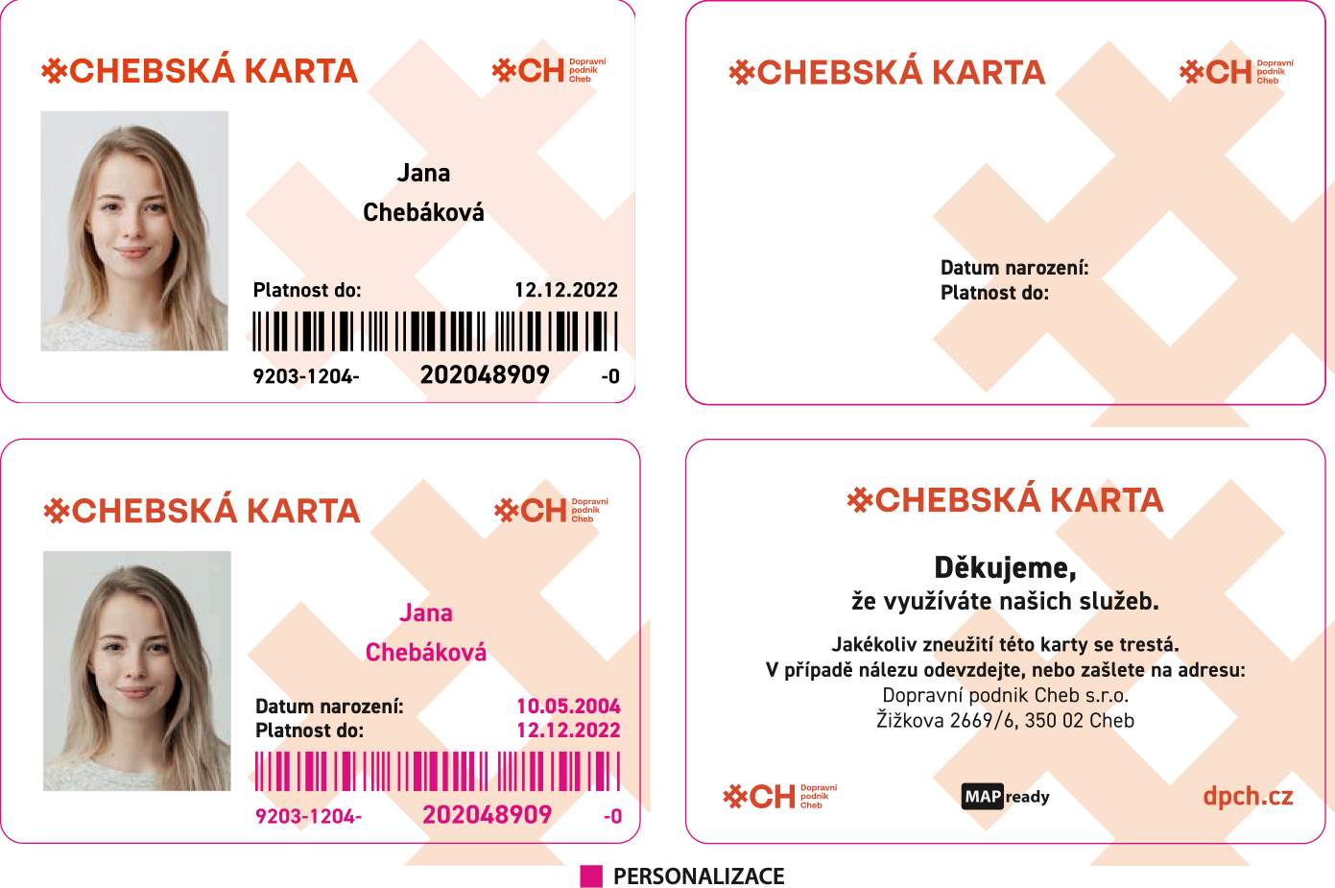
Vizuální podoba bezkontaktní čipové karty dopravce

bude doplněno

Vizuální podoba dokladu o zakoupení integrovaného jízdního dokladu uloženého na bezkontaktní čipové kartě dopravce

IV. Závěrečná ujednání
- Tento dodatek č. 7 Smlouvy nabývá platnosti dnem jeho podpisu oprávněnými zástupci všech smluvních strana účinnosti nejdříve dnem jeho uveřejnění dle zákona č. 340/2015 Sb.,
o zvláštních podmínkách účinnosti některých smluv, uveřejňování těchto smluv a o registru smluv (zákon o registru smluv), v platném znění (dále jen „Zákon o registru smluv“). Uveřejnění tohoto dodatku v registru smluv zajistí Koordinátor bez zbytečného odkladu, nejpozději však do 30 dnů od jeho uzavření.

- Smluvní strany se dohodly, že tento dodatek č. 7 Smlouvy je vyhotoven pouze elektronicky.
V takovém případě se za platný dokument považuje dodatek č. 7 Smlouvy podepsaný za všechny Dopravce a Koordinátora oprávněnými osobami takový dodatek podepsat, a to výhradně prostřednictvím zaručeného elektronického podpisu, kterým bude zajištěna pravost takto podepsaného dokumentu. Každá ze smluvních stran obdrží jedno elektronické vyhotovení Smlouvy (soubor ve formátu PDF) s platností originálu opatřeného za všechny Dopravce
a Koordinátora zaručenými elektronickými podpisy osob oprávněných dohodu podepsat.

- Veškeré změny nebo doplnění Smlouvy musí být učiněny pouze ve formě následně vzestupně číslovaných písemných dodatků podepsaných oprávněnými zástupci všech smluvních stran, jinak je taková změna nebo doplnění Smlouvy neplatné. Současně všichni Dopravci a Koordinátor vylučují možnost, aby jedna ze smluvních stran podepsala dokument v listinné a ostatní smluvní strany v elektronické podobě. Skutečnost o formě uzavíraných změn nebo doplnění Smlouvy bude v každém dokumentu výslovně uvedena takto: „pouze elektronicky“.

- Smluvní strany prohlašují, že si text dodatku č. 7 Smlouvy přečetly, jeho obsahu porozuměly, souhlasí s ním a na důkaz toho připojují své podpisy:

AD Ligneta regionalbus s.r.o.
zastoupená jednatelem Karlem Matouškem,

Autobusy Karlovy Vary, a.s.
zastoupená předsedou představenstva Ing. Zdeňkem Suchanem,

BUS LIGNETA a.s.
zastoupená předsedou správní rady Mgr. René Roubíkem,

Cvinger bus s.r.o.
zastoupená jednatelem Jindřichem Cvingerem,

České dráhy, a.s.
zastoupená předsedou představenstva Mgr. Michalem Krapincem

a

členem představenstva Ing. Jiřím Ješetou,

Dopravní podnik Cheb s.r.o.,
zastoupená jednatelem Mgr. Tomášem Trtkem,

Dopravní podnik Karlovy Vary, a.s.
zastoupená předsedou představenstva Jiřím Vaněčkem, BBA

a místopředsedou představenstva Ing. Lukášem Siřínkem,

GW Train Regio a.s.
zastoupená předsedou představenstva Peterem Bosáčkem,

LIGNETA autobusy s.r.o.
zastoupená jednatelem Mgr. René Roubíkem,

MĚSTSKÁ DOPRAVA Mariánské Lázně s.r.o.
zastoupená jednatelem Ing. Vladimírem Nedvědem,

PECHOČIAKOVÁ - ZEPRA, s.r.o.
zastoupená jednatelkou Markétou Ernekerovou,

VV autobusy s.r.o.
zastoupená jednatelem Václavem Vaněčkem,

Koordinátor integrovaného dopravního systému Karlovarského kraje
příspěvková organizace
zastoupená ředitelem Ing. Janem Mládkem

